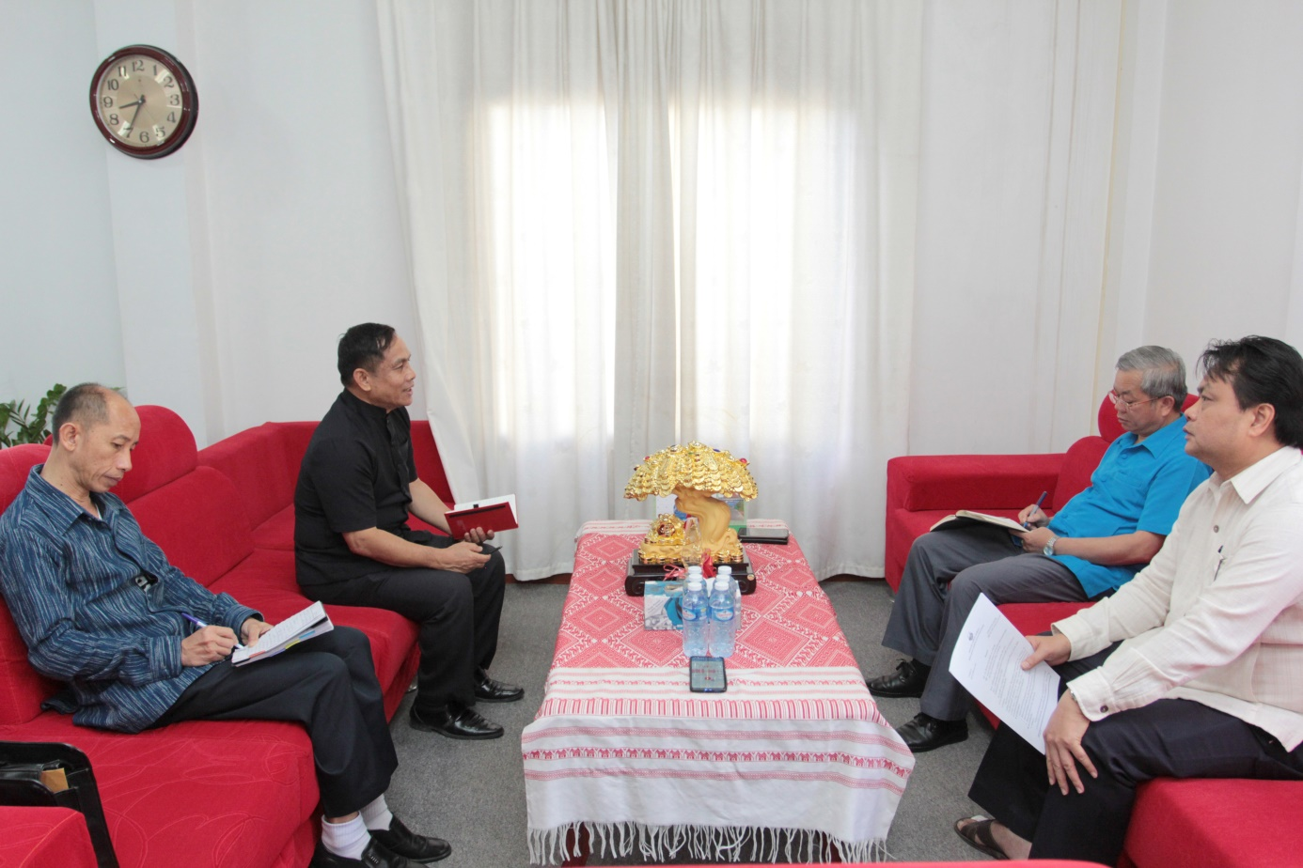
ໃນທີ 5 ພະຈິກ 2020 ຜ່ານມາ ທ່ານ ຈິດ ທະວີໃສ, ຜູ້ອໍານວຍການ ກອງທຶນຫຼຸດຜ່ອນຄວາມທຸກຍາກ ແລະ ຫົວໜ້າພະແນກກະສິກໍາ ແລະ ປ່າໄມ້ແຂວງ ພ້ອມດ້ວຍຄະນະ ເຂົ້າພົບ ທ່ານ ອ່ອນແກ້ວ ອຸ່ນນາລົມ, ຮອງເຈົ້າແຂວງອຸດົມໄຊ ເພື່ອລາຍງານ 3 ໜ້າວຽກໃຫຍ່ຄື:
- ການມອບໂອນກໍາມະສິດຍານພະຫານະ ແລະ ເຄື່ອງຮັບໃຊ້ຫ້ອງການຂອງ ທລຍ 2 ໃຫ້ພະແນກກະສິກໍາ ແລະ ປ່າໄມ້ແຂວງເປັນຜູ້ນໍາໃຊ້ໃນຕໍ່ໜ້າ
- ການຕິດຕາມ ຊຸກຍູ້ການເຮັດວຽກຂອງພະນັກງານຂັ້ນບ້ານທີ່ສົງລົງຮາກຖານແກ້ໄຂຄວາມທຸກຍາກຢູ່ເມືອງຫຼາ ແລະ ເມືອງນາໝໍ້ ຈໍານວນ 8 ທ່ານ
- ສິນເຊື່ອ 4 ຮ່ວມ ເພື່ອແກ້ໄຂຄວາມທຸກຍາກ

